Практическое занятие 6
Цель занятия: закрепление навыков решения квадратных, дробно-рациональных и иррациональных уравнений и неравенств; закрепление навыков нахождения значений показательных и логарифмических выражений; закрепление навыков решения тригонометрических уравнений и неравенств; закрепление навыков решения задач дифференциального исчисления; закрепление навыков решения задач интегрального исчисления; закрепление навыков нахождения площади поверхности и объема многогранника; овладение навыками решения простейших задач математической статистики.

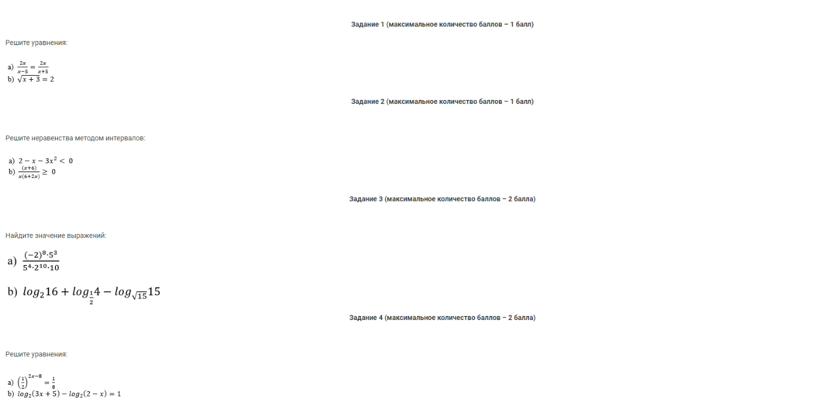
Решение примеров подробно прописывается в тетради, заверяется подписью обучающегося. Для проверки в СДО прикрепляется или скан решений, или фото решений (размещенные либо в архиве, либо в текстовом документе, в порядке следования заданий).

